8 Elektrische installatie
Om alle lampen en apparatuur te laten werken heb je een elektrische installatie nodig. Meestal met een aparte dieselgenerator. In dit deelthema gaat het om de vraag hoe je er voor zorgt dat alle apparatuur en lampen veilig zijn aangesloten op de elektrische installatie?

Verbruik van elektrische energie berekenen.
Een lamp kan alleen licht geven en een apparaat kan alleen goed werken als ze zijn opgenomen in een kring samen met de voedingsbron. Die elektrische stroom vervoert de elektrische energie van de bron naar de lamp om omgezet te worden in licht of naar een apparaat om omgezet te worden in bijvoorbeeld geluid. Uit de eigenschappen van bron, kring, lamp en apparaat kun je berekenen hoeveel elektrische energie wordt verbruikt.
Bij zo’n berekening maak je gebruik van de volgende elektrische grootheden.

- Spanningsbronnen kunnen verschillen qua spanning tussen de polen van de spanningsbron.
De spanning wordt voorgesteld door de letter U en wordt uitgedrukt in volt (V)
- Als een spanningsbron wordt aangesloten op een stroomkring kan er een stroom gaan lopen tussen de polen van de spanningsbron. Binnen in een draad bewegen dan zeer kleine atoomdeeltjes, de elektronen.
De stroom wordt voorgesteld door de letter I en uitgedrukt in ampère (A).
- Het in één richting verplaatsen van de elektronen noemt men gelijkstroom.
- Het beurtelings in de ene en de andere richting verplaatsen van elektronen noemen we wisselstroom.
- De hoeveelheid energie die een apparaat per tijdseenheid gebruikt noemen we Vermogen.
Vermogen wordt voorgesteld door de letter P en uitgedrukt in J/s (Joule per seconde) of Watt (W)
- De energie die een apparaat verbruikt, wordt voorgesteld door de letter E en uitgedrukt in kWh (kilowattuur).

Verder maak je gebruik van de volgende formules:

Vermogen P = U × I Vermogen = spanning × stroomsterkte

Energieverbruik E = P × t Energie = vermogen × tijd

Voorbeeld 1
Een lamp van 100W is aangesloten op een spanning van 230V
Wat is de stroomsterkte door de lamp?
P = U × I
P = 100 W
U = 230 V
I=?
I= 100 ÷ 230 = 0,43 A

Reken uit: Een elektrische kachel heeft een vermogen van 2000 W. Wat is de stroomsterkte door de kachel?

Voorbeeld 2
Wat is het energieverbruik van een 100 W lamp in 1 uur?
E = P × t
P = 100W = 0,1 kW
t =1 uur
E = 0,1 × 1 = 0,1 kWh

Reken uit: Wat is het energieverbruik van een elektrische kachel met een vermogen van 2000 W als die kachel 4 uur aan staat.

8.1 Rekenvoorbeelden
- Gegeven: spanning = 230V; stroomsterkte = 1,5A. Geef de formule waarmee je het vermogen berekent en reken dit uit.
- Gegeven: spanning = 230V; stroomsterkte = 3,5A; tijd = 1,5 uur. Geef de formules waarmee je het energieverbruik berekent en reken dit uit.
- Gegeven: spanning = 230V; stroomsterkte = 1,5A; tijd = 7,5 uur; prijs per kWh is €0,12. Geef de formules waarmee je de energiekosten berekent en reken deze uit.

8.2 Elektrische stroom
Zoek in een NaSk-boek een hoofdstuk over elektrische stroom en bestudeer dit.

8.3 Vermogen en veiligheid.
In een normale huisinstallatie zijn er verschillende elektriciteitsgroepen aangebracht, die elk voorzien zijn van een zekering, die de installatie uitschakelt als er meer dan 16A stroom door de leiding gaat.
- Waarom zou dat zijn denk je?
- Reken uit wat je maximaal aan vermogen aan kunt sluiten op één groep. Gebruik daarbij P = U × I

8.4 Elektrische belasting bij je lichtshow
- Maak een overzicht van mogelijk te gebruiken lampen bij jouw show, zoals je dat uitgezocht hebt bij de opdracht bij licht
- Noteer het vermogen dat bij deze lampen hoort.
- Kijk bijvoorbeeld nog eens bij deze website Showproductions

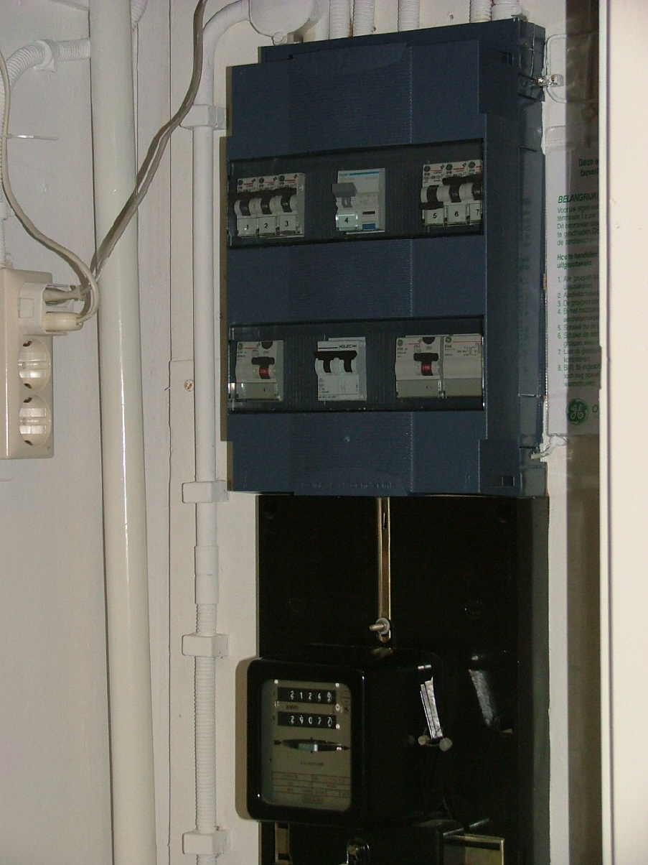
8.5 De meterkast thuis
Kijk thuis in de meterkast en beantwoord de volgende vragen:
- Hoeveel groepen kom je tegen?
- Waar bevindt zich de aardlekschakelaar?.
- Wat is de functie van de aardlekschakelaar?
- Wat is de functie van de andere onderdelen?
Bron: raadpleeg zo nodig een NaSk- en/of techniekboek.

Overbelasting
We hebben het al over het maximale vermogen gehad dat aangesloten kan worden op 1 groep.
Als elektrische stroom door de leidingen vloeit, ontstaat er warmte. De zekering zorgt ervoor dat er niet meer dan 16 Ampère stroom door de leidingen gaat. Bij grotere stromen zou het gevaar kunnen ontstaan dat de isolatie van de leidingen gaat smelten! Bij onze show gaan we gebruik maken van verlengsnoeren of kabelhaspels. Ook hiervoor geldt dat slechts een beperkt vermogen aangesloten mag worden op de haspel. Daarbij is het zo dat de haspel altijd volledig afgerold moet zijn! In onze show maken we gebruik van geaarde aansluitpunten, (ook bij de kabelhaspels)

8.6 Randaarde
- Zoek uit wat de functie is van randaarde.
- Zoek uit wat hoe randaarde werkt
Bron: raadpleeg zo nodig een NaSk- en/of techniekboek.

